Задания для обучающихся

Уважаемые ребята!
Внимательно прочитайте правила дорожного движения и выполните задания.

Живя в таком замечательном, красивом и большом городе как Москва, по улицам, проспектам и магистралям которого движется огромное количество автомобилей, идут пешеходы, нельзя забывать, что соблюдение правил дорожного движения − путь к нашей личной безопасности. С увеличением потока автомобильного транспорта возрастает и количество дорожно-транспортных происшествий. В ряде случаев это напрямую зависит от наших действий: перехода улицы в неустановленном месте, перехода перед близко идущим транспортом, появления из-за стоящего на проезжей части транспорта. Это наиболее частые нарушения правил дорожного движения. Пешеходам надо хорошо знать эти правила, а для этого − изучать и неукоснительно соблюдать их. Ведь недисциплинированный пешеход, создавая на улице и дороге опасную обстановку, нередко является виновником дорожно-транспортных происшествий.
Правила дорожного движения едины для всех! Прежде чем перейти дорогу, − остановитесь, посмотрите в обе стороны и, убедившись в безопасности, переходите дорогу, постоянно наблюдая за дорожной ситуацией.

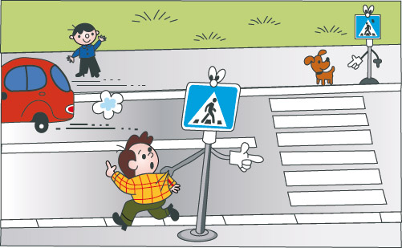

Ребята! Перекрёсток − место, где пересекаются улицы. На многих перекрёстках движением управляют светофоры.
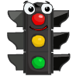
Запомните:
− красный сигнал светофора для пешехода − запрещающий, так как с другой стороны горит зелёный для автомобилей;
− жёлтый − знак внимания, предупреждающий о смене сигналов светофора. Для пешехода жёлтый сигнал также является запрещающим, так как на жёлтый сигнал автомобилям разрешено закончить проезд перекрёстка;
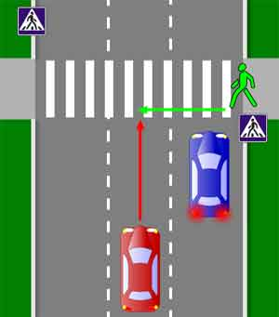
− зелёный − разрешает движение, но прежде чем выйти на проезжую часть дороги, необходимо убедиться в том, что все автомобили остановились. Жёлтый мигающий сигнал светофора информирует о том, что перекрёсток нерегулируемый. Поэтому прежде чем перейти дорогу, убедитесь в собственной безопасности. Необходимо рассчитать переход так, чтобы не останавливаться на середине дороги и пересечь проезжую часть за один раз.
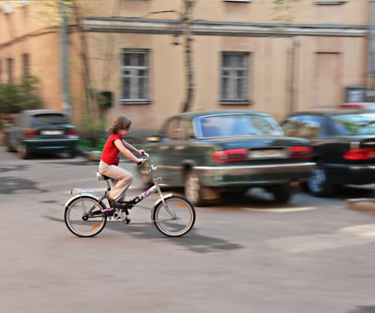
Не играйте на дороге, около неё, а играйте во дворе дома. Но во дворах также есть дороги, при движении по которым водители транспортных средств должны соблюдать правила движения в жилой зоне, т. е. скорость движения не должна превышать 20 км/ч, но это правило далеко не всегда соблюдается. И хотя пешеходы в жилой зоне имеют преимущество, они не должны забывать о собственной безопасности.
Дорожки вдоль домов используются и пешеходами и водителями совместно. Нельзя выбегать не осмотревшись, из-за стоящих автомобилей. Если возле дома стоит автомобиль, необходимо помнить, что он может поехать вперёд, не подав сигнал или, что ещё опаснее, задним ходом.

Уже выходя из подъезда, будьте внимательны и осторожны. Играйте подальше от дороги, там, где нет автомобилей.
Дорогие ребята! Выбегать из-за объектов, ограничивающих видимость, очень опасно, т. к. на дороге объекты строительства и ремонта, заборы, дома, стоящие транспортные средства могут скрывать за собой движущийся автомобиль.
При подходе к дороге разговоры следует прекратить, потому что они отвлекают нас от наблюдения. Пересекая проезжую часть дороги, надо идти только шагом, потому что при беге мы смотрим прямо перед собой, не поворачиваем голову − а перед переходом проезжей части надо смотреть вправо и влево.
Переходить проезжую часть дороги наискосок нельзя, потому что так труднее наблюдать. Ведь тот, кто идёт наискосок, поворачивается спиной к транспортным средствам и дольше находится на проезжей части, удлиняя свой путь.
При переходе дороги оглядываться нельзя − надо внимательно смотреть вправо и влево.
Перед выходом на проезжую часть всегда надо остановиться и посмотреть по сторонам, сосредоточиться. Необходимо не спеша оценить дорожную обстановку, убедиться, что опасности нет, после чего уверенным шагом (ни в коем случае не бегом) перейти проезжую часть.

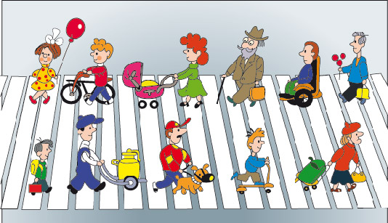

Некоторые школьники любят ходить по тротуару взявшись за руки, занимая его почти весь по ширине. Встречные пешеходы в этом случае вынуждены обходить их, выходить на проезжую часть, а это опасно. Нельзя на тротуарах устраивать разные игры − это мешает движению пешеходов и очень опасно.
Серьёзная опасность подстерегает нас, когда мы собираемся перебежать дорогу и можем не заметить движущийся справа или слева транспорт.

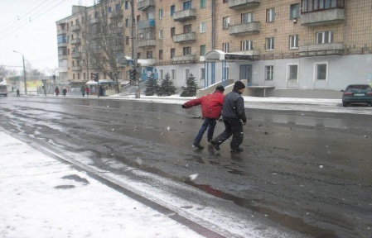

Опасность может подстерегать пешехода-школьника, если он заметил на другой стороне улицы родных или приятелей, и они зовут его к себе. Дети видят только друг друга и не смотрят по сторонам, могут не заметить движущийся транспорт.
Чтобы не оказаться виновником дорожного происшествия, каждый из вас должен быть всегда внимательным и осторожным на улице. Надо знать на «отлично» правила перехода проезжей части, дорожные знаки, правила для велосипедистов и пассажиров транспорта, сигналы светофоров и регулировщиков. Правила дорожного движения нужно соблюдать, чтобы не ставить под угрозу своё здоровье и свою жизнь.

Задание 1
Пользуясь знаниями, полученными при изучении «Правил дорожного движения», выполните следующие задания:

1. Решите ситуационную задачу: вдоль дороги, возле которой нет тротуара, движутся две группы подростков. Первая группа − мальчики. Вторая − девочки. Обе группы движутся в одном направлении. Мальчики идут вдоль правой стороны дороги, а девочки − вдоль левой стороны дороги. Кто из них прав? Почему?

2. Рассмотрите ситуацию, изображённую на картинке. Какие нарушения правил дорожного движения вы выявили?

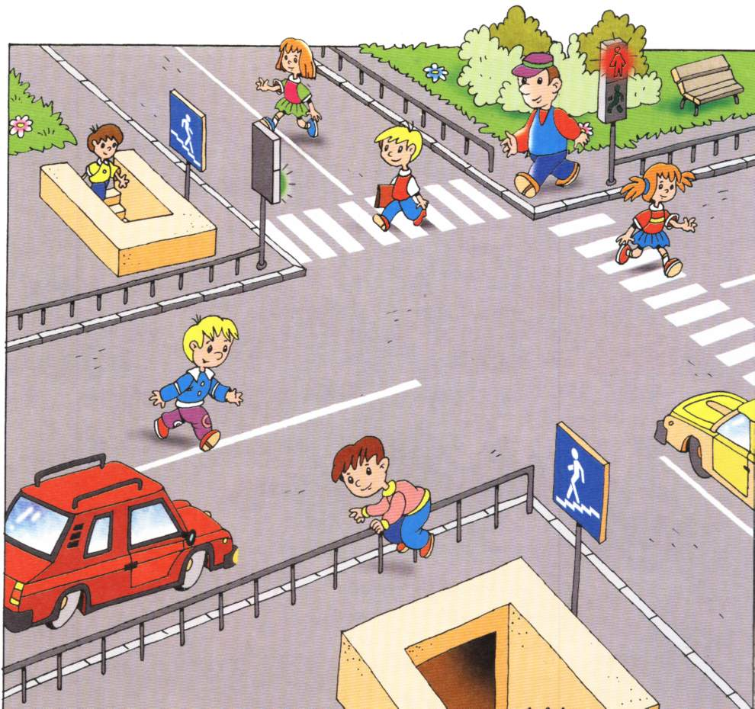

3. Чем должен руководствоваться пешеход при переходе проезжей части? Дайте развёрнутый ответ.

Задание 2
Пользуясь знаниями, полученными при изучении «Правил дорожного движения», выполните следующие задания:

1. Во время аварии загорелась машина, в которой находились люди. Обозначьте последовательность правильных действий в этой ситуации:
а) сообщить в дорожно-патрульную службу о случившемся;
б) оказать первую доврачебную помощь выбравшимся из машины людям;
в) отправить на попутной машине пострадавших в медицинское учреждение или вызвать скорую помощь;
г) принять меры по тушению пожара;
д) собрать свои вещи и продолжить поездку.

2. Рассмотрите ситуацию, изображённую на картинке. Какие нарушения правил дорожного движения вы выявили?

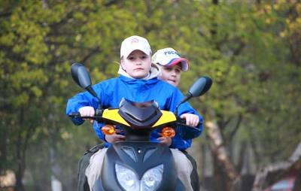

3. Какие правила следует соблюдать пешеходу при переходе перекрёстка?

Задание 3
Пользуясь знаниями, полученными при изучении «Правил дорожного движения», выполните следующие задания:

1. Девочка возвращалась из школы домой. По пути ей предстояло пересечь автодорогу. Подойдя к переходу, она увидела дорожный знак «Дети» и смело зашагала вперед. Как вы считаете, права ли девочка? Если нет, то в чём её ошибка?

2. Рассмотрите ситуацию, изображённую на картинке. Какие нарушения правил дорожного движения вы выявили?

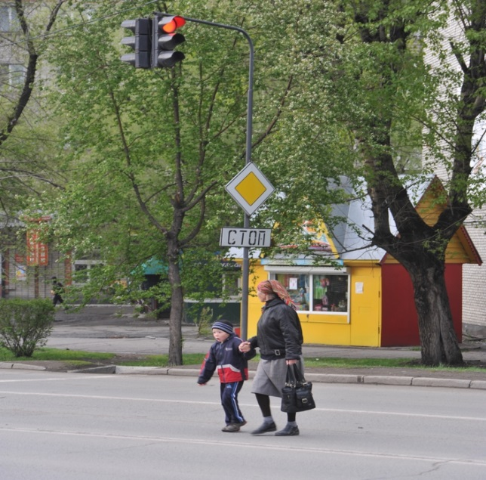

3. Назовите правила поведения пешехода при ожидании транспортных средств.

Маршрутный лист «Дом − школа − дом»

(для выполнения данного задания используется карта микрорайона,
в котором находится школа)

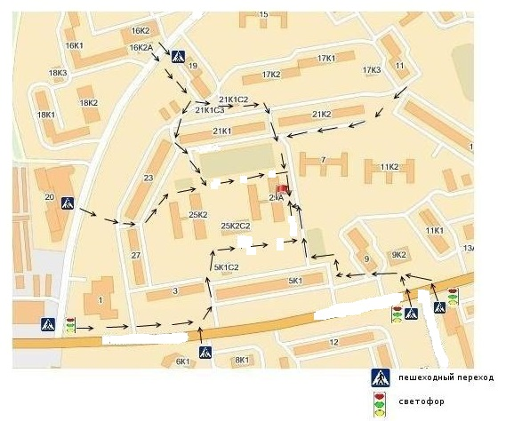

1.Нарисуйте на карте ваш маршрут от дома до школы.
2.Отметьте на карте переходы с отметкой: «регулируемый», «нерегулируемый», «наземный», «подземный».
3.Отметьте на карте остановки общественного транспорта.
4.Запишите правила ПДД, которые вам необходимо соблюдать на пути при движении в школу.

